TERCER TRIMESTRE 2020: PRECIO VIVIENDA EN VENTA
La pandemia acelera la bajada de precios de la vivienda un -1,5% en España en el tercer trimestre de 2020

- En el tercer trimestre España presenta descenso mensual (-1,7%), trimestral (-1,5%) e interanual (-2,4%)
- El precio de la vivienda de segunda mano cae en 13 comunidades autónomas, en 38 provincias y en seis de cada diez municipios
- El barrio madrileño de Ibiza (-8,1%) y el barcelonés Navas (-9,3%) son los que más descienden su precio trimestral

Madrid, 6 de octubre de 2020

En España el precio de la vivienda de segunda mano experimenta en el tercer trimestre de 2020 una caída trimestral del -1,5% y un descenso del -2,4% interanual, situando el precio medio en 1.845 euros/m², según los datos del Índice Inmobiliario Fotocasa.es. La caída del precio interanual en este trimestre se presenta después de tres años seguidos con datos positivos en este periodo, 4,8% en 2017, 7,8% en 2018 y 2,3% en 2019.

Variaciones en el tercer trimestre por años

“Durante los primeros meses de pandemia vimos cómo los propietarios de las viviendas en venta no estaban bajando precios debido al coronavirus y que las bajadas de precios era una tendencia natural esperada para 2020. En el mes de septiembre parece que la pandemia empieza a tener más incidencia en los precios y se empiezan a ver caídas más generalizadas y algo más abultadas. De hecho, este tercer trimestre rompe con la tendencia alcista de precios que se había visto durante los últimos tres años”, explica Anaïs López, directora de Comunicación de Fotocasa.es.

En las CCAA este tercer trimestre de 2020 se presenta con 14 caídas mensuales, 13 trimestrales y siete descensos interanuales. En cuanto a las Comunidades Autónomas con mayor descenso trimestral, Castilla-La Mancha encabeza el ranking de septiembre con un -3,8%. Le siguen, Aragón (-3,7%), Castilla y León (-2,6%), La Rioja (-2,2%), Cataluña (-1,9%), Andalucía (-1,3%), Región de Murcia (-1,3%), Galicia (-1,3%), Asturias (-1%), Extremadura (-0,9%), Canarias (-0,8%), Comunitat Valenciana (-0,7%) y Navarra (-0,03%). Sin embargo, los precios medios de las viviendas en País Vasco (1,5%), Baleares (1,1%), Cantabria (1%) y Madrid (0,2%) son más altos en septiembre que hace tres meses (junio de 2020).

Variaciones en el tercer trimestre por CCAA

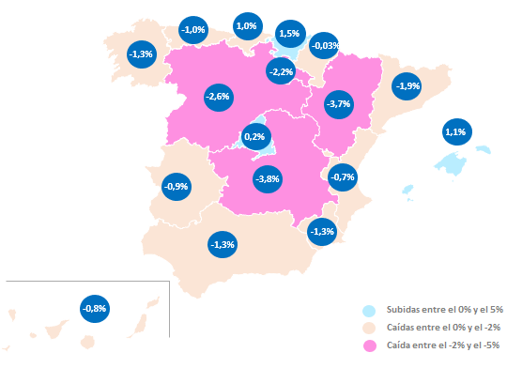

“Desde Fotocasa.es prevemos que durante los últimos meses de 2020 vamos a ver descensos en línea con lo que venimos viendo estos meses pasados e incluso tendremos descensos un poco más acusados, entre un -3 y un -5% a nivel de España, pero muchos propietarios de vivienda todavía se van a resistir a bajar precios y es posible que descensos más acusados los veamos a partir de 2021”, añade la directora de Comunicación.

En cuanto al ranking de precios por comunidades, Madrid, que ocupa el primer puesto, es la única que supera la barrera de los 3.000 euros, en concreto se paga por metro cuadrado unos 3.056 euros. Le siguen las comunidades de País Vasco (2.881 euros/m²), Baleares (2.794 euros/m²) y Cataluña (2.423 euros/m²). Por otro lado, los precios de la vivienda por metro cuadrado en 13 comunidades autónomas no superan los 2.000 euros y son: Canarias (1.761 euros/m²), Cantabria (1.734 euros/m²), Navarra (1.721 euros/m²), Andalucía (1.628 euros/m²), Asturias (1.566 euros/m²), Galicia (1.554 euros/m²), Aragón (1.518 euros/m²), Comunitat Valenciana (1.408 euros/m²),
Castilla y León (1.402 euros/m²), La Rioja (1.387 euros/m²), Región de Murcia (1.152 euros/m²), Extremadura (1.105 euros/m²) y Castilla-La Mancha (1.096 euros/m²).

Precio de la vivienda en el tercer trimestre por CCAA

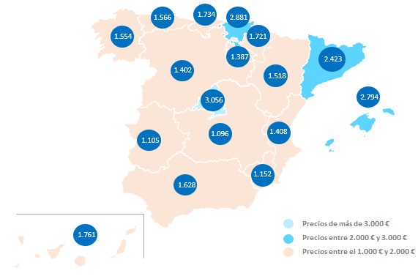

Provincias
En las 50 provincias españolas el precio de la vivienda se presenta con 44 caídas mensuales, 38 trimestrales y 20 descensos interanuales. Este tercer trimestre de 2020
los descensos trimestrales van desde el -0,004% de Santa Cruz de Tenerife hasta el -5,1% de Zaragoza y Teruel. Por otro lado, la provincia con el mayor incremento es Huesca, que ha visto subir su valor un 5,9% en septiembre respecto a junio de 2020.

En cuanto al ranking de precios por provincias, Gipuzkoa y Madrid son las únicas que superan la barrera de los 3.000 euros, en concreto se paga por Gipuzkoa 3.142 euros y por Madrid 3.056 euros el metro cuadrado. Tan solo cinco provincias ubican el precio de la vivienda entre los 2.000 y 3.000 euros/m²: Barcelona con 2.951 euros/m², Bizkaia con 2.857 euros/m², Illes Balears 2.794 euros/m², Araba – Álava con 2.402 euros/m² y Málaga con 2.238 euros/m². Por otro lado, las dos provincias que no superan los 1.000 euros son Toledo y Ciudad Real con 955 euros/m² y 972 euros/m², cada una.

Variaciones en el tercer trimestre por provincias

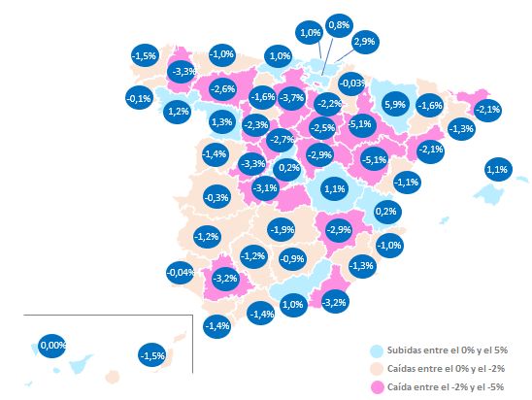

Precio de la vivienda en el tercer trimestre por provincia

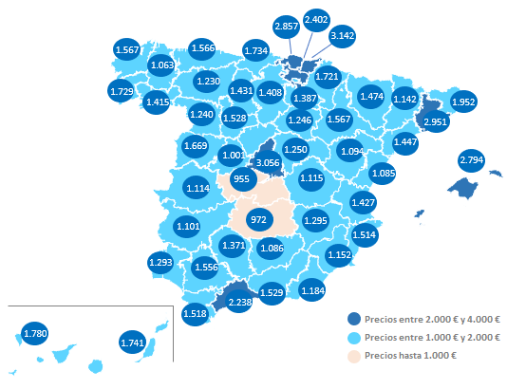

Capitales de provincia

En las 50 capitales de provincia españolas el precio de la vivienda se presenta con 38 caídas mensuales, 35 trimestrales y 19 descensos interanuales.

En este trimestre los descensos trimestrales van desde el -0,005% de Valladolid capital hasta el -5,4% de Teruel capital. Por otro lado, la capital de Cuenca es la que más subido el precio de la vivienda trimestral en septiembre, un 2,6%, seguida de Las Palmas de Gran Canaria (1,7%) y Zamora capital (1,3%), entre otras.

Variaciones en el tercer trimestre por capitales

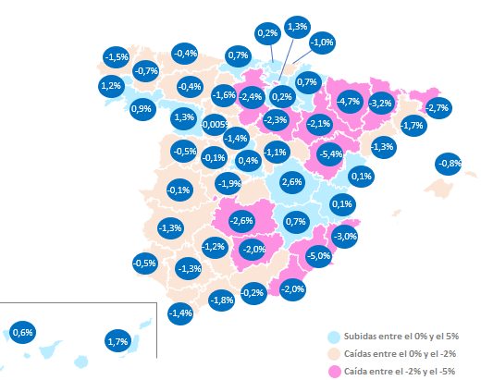

La única capital de España que supera los 5.000 euros/m² es Donostia - San Sebastián con 5.411 euros/m². Le siguen, Barcelona con 4.448 euros/m², Madrid con 3.865 euros/m² y Bilbao con 3.385 euros/m². Por otro lado, la más económica del país es Ávila capital con 1.188 euros/m² y Lleida capital con 1.193 euros/m².

Precio de la vivienda en el tercer trimestre por capitales

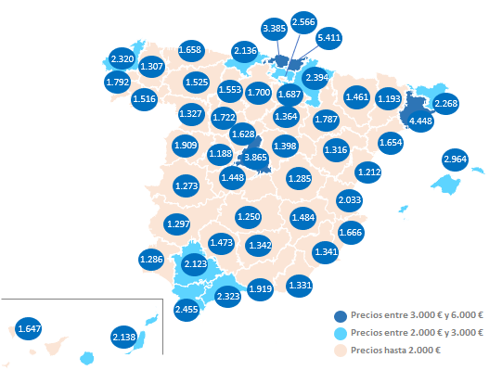

Municipios de España

De los 715 municipios españoles analizados por Fotocasa con variación trimestral, el precio de la vivienda se presenta con el 67% de caídas mensuales, el 60% de trimestrales y el 54% de descensos interanuales.
En Murcia se detecta el mayor descenso trimestral de España, en concreto el -29,1% detectado en el municipio de Alguazas. Le sigue el municipio canario de Tacoronte (-20,8%) y el valenciano de Requena (-15,5%). Por otro lado, los municipios con mayor incremento trimestral pertenecen a las provincias costeras de Valencia y Alicante, en concreto son Canet d'En Berenguer con 38,3% y Bigastro con 36,3%, respectivamente.
Los municipios de Donostia - San Sebastián, Eivissa y Zarautz son los únicos municipios que superan los 5.000 euros/m² con 5.411 euros/m², 5.065 euros/m² y 5.065 euros/m², respectivamente. Por otro lado, el 26% de las ciudades españolas no superan los 1.000 euros/m², el 52% se encuentra entre los 1.000 y 2.000 euros/m² y tan solo el 3% de los municipios están en la franja de los 3.000 euros/m².
Distritos de Madrid y Barcelona
El precio medio de la vivienda de segunda mano en Madrid cae en el tercer trimestre de 2020 en el 81% (17 de 21) de los distritos madrileños analizados por Fotocasa.es. El descenso trimestral más destacado corresponde al distrito de Retiro con un -3,7%, seguida de Vicálvaro con un -2,7% y de Tetuán con un -1,9%. Por otro lado, el distrito con mayor incremento es Moncloa con 6,4% en septiembre.
En cuanto al precio por metro cuadrado, vemos que cuatro distritos superan la barrera de los 5.000 euros/m² y son: Salamanca (6.134 euros/m²), Chamberí (5.517 euros/m²), Centro (5.281 euros/m²) y Chamartín (5.157 euros/m²). Por otro lado, los distritos de Villaverde y Puente de Vallecas tienen un precio por debajo de los 2.000 euros/m², en concreto 1.866 euros/m² y 1.991 euros/m², respectivamente.
En cuanto a Barcelona, seis distritos descienden su valor trimestral. El descenso más destacado corresponde al distrito de Sant Andreu con un -4,8%, seguida de Sant Martí con un -1,7%, Gràcia (-1,7%), Eixample (-1%), Sarrià - Sant Gervasi (-0,8%) y Sants - Montjuïc (-0,1%). Por otro lado, los distritos con incrementos son Les Corts (1,7%), Ciutat Vella (1,6%), Nou Barris (1,1%) y Horta - Guinardó (0,7%).
En cuanto al precio por metro cuadrado en septiembre, vemos que solo tres distritos superan la barrera de los 5.000 euros/m² y son: Sarrià - Sant Gervasi (5.799 euros/m²), Les Corts (5.570 euros/m²) y Eixample (5.133 euros/m²). Por otro lado, tan solo el distrito de Nou Barris tiene un precio por debajo de los 3.000 euros/m², en concreto 2.607 euros/m².
Barrios de Madrid y Barcelona
El precio medio de la vivienda de segunda mano en Madrid cae en el tercer trimestre de 2020 en siete de cada diez barrios madrileños analizados por Fotocasa.es. El descenso trimestral más destacado corresponde al barrio de Ibiza de Madrid, en Retiro, con un -8,1%, mientras que el barrio que más sube es Valdezarza, en Moncloa, con 9,6%.
En cuanto al precio por metro cuadrado, vemos que el 20% de los barrios superan la barrera de los 5.000 euros/m² y tan solo el 9% está por debajo de los 2.000 euros/m². El barrio más caro es Recoletos con 9.019 euros/m² y la más económico es San Cristóbal de Villaverde con 1.478 euros/m².
En cuanto a Barcelona, el precio cae en seis de cada diez barrios. El descenso más destacado corresponde al barrio de Navas, en Sant Andreu, con un -9,3%, mientras que el barrio que más sube es Sarrià, en Sarrià - Sant Gervasi, con 6,5%.
En cuanto al precio por metro cuadrado, vemos que el 23% de los barrios superan la barrera de los 5.000 euros/m² y tan solo el 18% está por debajo de los 3.000 euros/m². El barrio más caro es Diagonal Mar i el Front Marítim del Poblenou, en Sant Martí, con 7.627 euros/m² y la más económico es Les Roquetes de Nou Barris con 2.039 euros/m².

TABLAS DE PRECIOS Y DE EVOLUCIONES (7)
Tabla 1: CCAA de menor a mayor incremento trimestral (jun.20 – sep.20)
Comunidad Autónoma | Variación  trimestral (%) | Variación interanual (%) | Sep. 2020  (€/m²)
Castilla-La Mancha | -3,8 % | -0,6 % | 1.096 €
Aragón | -3,7 % | -5,4 % | 1.518 €
Castilla y León | -2,6 % | -1,7 % | 1.402 €
La Rioja | -2,2 % | -1,4 % | 1.387 €
Cataluña | -1,9 % | -0,6 % | 2.423 €
Andalucía | -1,3 % | -1,5 % | 1.628 €
Región de Murcia | -1,3 % | 1,9 % | 1.152 €
Galicia | -1,3 % | -1,3 % | 1.554 €
Asturias | -1,0 % | 0,4 % | 1.566 €
Extremadura | -0,9 % | 1,5 % | 1.105 €
Canarias | -0,8 % | 1,8 % | 1.761 €
Comunitat Valenciana | -0,7 % | 1,4 % | 1.408 €
Navarra | -0,03 % | 8,6 % | 1.721 €
Madrid | 0,2 % | 1,5 % | 3.056 €
Cantabria | 1,0 % | 0,4 % | 1.734 €
Baleares | 1,1 % | 5,6 % | 2.794 €
País Vasco | 1,5 % | 3,1 % | 2.881 €
España | -1,5 % | -2,4 % | 1.845 €
Tabla 2: Provincias de menor a mayor incremento trimestral (jun.20 – sep.20)
Provincia | Variación  trimestral (%) | Variación interanual (%) | Sep. 2020  (euros/m²)
Zaragoza | -5,1 % | -5,7 % | 1.567 €
Teruel | -5,1 % | -9,2 % | 1.094 €
Burgos | -3,7 % | -5,5 % | 1.408 €
Lugo | -3,3 % | -4,1 % | 1.063 €
Ávila | -3,3 % | -1,8 % | 1.001 €
Almería | -3,2 % | 0,1 % | 1.184 €
Sevilla | -3,2 % | -4,7 % | 1.556 €
Toledo | -3,1 % | -2,1 % | 955 €
Albacete | -2,9 % | 0,2 % | 1.295 €
Guadalajara | -2,9 % | -2,0 % | 1.250 €
Segovia | -2,7 % | 0,6 % | 1.290 €
León | -2,6 % | -1,0 % | 1.230 €
Soria | -2,5 % | 5,3 % | 1.246 €
Valladolid | -2,3 % | 1,4 % | 1.528 €
La Rioja | -2,2 % | -1,4 % | 1.387 €
Tarragona | -2,1 % | -0,8 % | 1.447 €
Girona | -2,1 % | -0,3 % | 1.952 €
Ciudad Real | -1,9 % | -1,3 % | 972 €
Palencia | -1,6 % | 0,7 % | 1.431 €
Lleida | -1,6 % | 1,2 % | 1.142 €
Las Palmas | -1,5 % | 1,0 % | 1.741 €
A Coruña | -1,5 % | -3,6 % | 1.567 €
Salamanca | -1,4 % | -1,2 % | 1.669 €
Cádiz | -1,4 % | 2,4 % | 1.518 €
Málaga | -1,4 % | -1,7 % | 2.238 €
Murcia | -1,3 % | 1,9 % | 1.152 €
Barcelona | -1,3 % | 0,0 % | 2.951 €
Córdoba | -1,2 % | -3,7 % | 1.371 €
Badajoz | -1,2 % | 2,6 % | 1.101 €
Castellón | -1,1 % | -1,5 % | 1.085 €
Alicante | -1,0 % | 1,9 % | 1.514 €
Asturias | -1,0 % | 0,4 % | 1.566 €
Jaén | -0,9 % | 2,0 % | 1.086 €
Cáceres | -0,3 % | -1,5 % | 1.114 €
Pontevedra | -0,1 % | 2,2 % | 1.729 €
Huelva | -0,04 % | 3,1 % | 1.293 €
Navarra | -0,03 % | 8,6 % | 1.721 €
Santa Cruz de Tenerife | -0,004 % | 2,5 % | 1.780 €
Valencia | 0,2 % | 1,3 % | 1.427 €
Madrid | 0,2 % | 1,5 % | 3.056 €
Araba - Álava | 0,8 % | 5,0 % | 2.402 €
Granada | 1,0 % | -1,7 % | 1.529 €
Bizkaia | 1,0 % | 2,5 % | 2.857 €
Cantabria | 1,0 % | 0,4 % | 1.734 €
Cuenca | 1,1 % | 1,4 % | 1.115 €
Illes Balears | 1,1 % | 5,6 % | 2.794 €
Ourense | 1,2 % | 0,3 % | 1.415 €
Zamora | 1,3 % | 0,6 % | 1.240 €
Gipuzkoa | 2,9 % | 2,9 % | 3.142 €
Huesca | 5,9 % | 0,6 % | 1.474 €

Tabla 3: Capitales de provincia de menor a mayor incremento trimestral (jun.20 – sep.20)
Provincia | Municipio | Variación  trimestral (%) | Variación interanual (%) | Sep. 2020  (euros/m²)
Teruel | Teruel Capital | -5,4 % | -6,1 % | 1.316 €
Murcia | Murcia Capital | -5,0 % | 1,9 % | 1.341 €
Huesca | Huesca Capital | -4,7 % | -0,7 % | 1.461 €
Lleida | Lleida Capital | -3,2 % | -0,6 % | 1.193 €
Alicante | Alicante / Alacant | -3,0 % | 1,8 % | 1.666 €
Girona | Girona Capital | -2,7 % | -1,3 % | 2.268 €
Ciudad Real | Ciudad Real Capital | -2,6 % | -1,2 % | 1.250 €
Burgos | Burgos Capital | -2,4 % | -4,7 % | 1.700 €
Soria | Soria Capital | -2,3 % | 2,0 % | 1.364 €
Zaragoza | Zaragoza Capital | -2,1 % | -1,5 % | 1.787 €
Almería | Almería Capital | -2,0 % | 3,7 % | 1.331 €
Jaén | Jaén Capital | -2,0 % | 4,0 % | 1.342 €
Toledo | Toledo Capital | -1,9 % | -2,7 % | 1.448 €
Málaga | Málaga Capital | -1,8 % | 2,4 % | 2.323 €
Barcelona | Barcelona Capital | -1,7 % | -0,4 % | 4.448 €
Palencia | Palencia Capital | -1,6 % | 2,7 % | 1.553 €
A Coruña | A Coruña Capital | -1,5 % | 2,8 % | 2.320 €
Cádiz | Cádiz Capital | -1,4 % | 5,9 % | 2.455 €
Segovia | Segovia Capital | -1,4 % | 2,3 % | 1.628 €
Badajoz | Badajoz Capital | -1,3 % | 3,3 % | 1.297 €
Sevilla | Sevilla Capital | -1,3 % | -0,8 % | 2.123 €
Tarragona | Tarragona Capital | -1,3 % | 2,9 % | 1.654 €
Córdoba | Córdoba Capital | -1,2 % | -1,2 % | 1.473 €
Guadalajara | Guadalajara Capital | -1,1 % | -7,4 % | 1.398 €
Gipuzkoa | Donostia - San Sebastián | -1,0 % | 4,4 % | 5.411 €
Illes Balears | Palma de Mallorca | -0,8 % | 2,4 % | 2.964 €
Lugo | Lugo Capital | -0,7 % | -1,5 % | 1.307 €
Huelva | Huelva Capital | -0,5 % | 5,1 % | 1.286 €
Salamanca | Salamanca Capital | -0,5 % | -0,1 % | 1.909 €
Asturias | Oviedo | -0,4 % | 0,1 % | 1.658 €
León | León Capital | -0,4 % | 3,5 % | 1.525 €
Granada | Granada Capital | -0,2 % | -1,2 % | 1.919 €
Ávila | Ávila Capital | -0,1 % | 2,3 % | 1.188 €
Cáceres | Cáceres Capital | -0,1 % | -1,9 % | 1.273 €
Valladolid | Valladolid Capital | 0,0 % | 2,9 % | 1.722 €
Castellón | Castellón de la Plana / Castelló de la Plana | 0,1 % | -1,4 % | 1.212 €
Valencia | Valencia Capital | 0,1 % | 7,5 % | 2.033 €
La Rioja | Logroño | 0,2 % | 0,4 % | 1.687 €
Bizkaia | Bilbao | 0,2 % | 5,4 % | 3.385 €
Madrid | Madrid Capital | 0,4 % | 1,1 % | 3.865 €
Santa Cruz de Tenerife | Santa Cruz de Tenerife Capital | 0,6 % | 4,7 % | 1.647 €
Albacete | Albacete Capital | 0,7 % | 3,7 % | 1.484 €
Cantabria | Santander | 0,7 % | 1,8 % | 2.136 €
Navarra | Pamplona / Iruña | 0,7 % | 4,0 % | 2.394 €
Ourense | Ourense Capital | 0,9 % | 1,9 % | 1.516 €
Pontevedra | Pontevedra Capital | 1,2 % | 8,3 % | 1.792 €
Araba - Álava | Vitoria - Gasteiz | 1,3 % | 5,7 % | 2.566 €
Zamora | Zamora Capital | 1,3 % | -0,5 % | 1.327 €
Las Palmas | Las Palmas de Gran Canaria | 1,7 % | 5,4 % | 2.138 €
Cuenca | Cuenca Capital | 2,6 % | -1,5 % | 1.285 €

Tabla 4: Distritos de Madrid de menor a mayor incremento trimestral (jun.20 – sep.20)
Distrito | Variación  trimestral (%) | Variación interanual (%) | Sep. 2020  (euros/m²)
Retiro | -3,7 % | -2,6 % | 4.819 €
Vicálvaro | -2,7 % | 3,7 % | 2.538 €
Tetuán | -1,9 % | 0,6 % | 3.818 €
Chamartín | -1,9 % | 0,3 % | 5.157 €
Puente de Vallecas | -1,8 % | -0,7 % | 1.991 €
Arganzuela | -1,5 % | -3,0 % | 4.070 €
Centro | -1,2 % | 1,2 % | 5.281 €
Ciudad Lineal | -1,1 % | 1,3 % | 3.237 €
Salamanca | -0,9 % | 0,2 % | 6.134 €
Usera | -0,8 % | -3,0 % | 2.078 €
Chamberí | -0,6 % | 0,4 % | 5.517 €
Fuencarral | -0,5 % | 2,4 % | 3.802 €
Latina | -0,4 % | 1,7 % | 2.456 €
Moratalaz | -0,3 % | -3,2 % | 2.575 €
Carabanchel | -0,3 % | 0,1 % | 2.297 €
San Blas | -0,1 % | -0,5 % | 2.661 €
Hortaleza | -0,1 % | 0,9 % | 3.772 €
Villaverde | 0,1 % | 5,5 % | 1.866 €
Villa de Vallecas | 0,2 % | -3,1 % | 2.495 €
Barajas | 1,0 % | -4,2 % | 3.353 €
Moncloa | 6,4 % | 2,6 % | 4.548 €

Tabla 5: Distritos de Barcelona de menor a mayor incremento trimestral (jun.20 – sep.20)
Distrito | Variación  trimestral (%) | Variación interanual (%) | Sep. 2020  (euros/m²)
Sant Andreu | -1,0 % | -4,8 % | 3.175 €
Sant Martí | -1,0 % | -1,7 % | 4.255 €
Gràcia | -0,7 % | -1,7 % | 4.414 €
Eixample | -0,5 % | -1,0 % | 5.133 €
Sarrià - Sant Gervasi | -0,8 % | -0,8 % | 5.799 €
Sants - Montjuïc | 0,6 % | -0,1 % | 3.740 €
Horta - Guinardó | -0,7 % | 0,7 % | 3.412 €
Nou Barris | 0,4 % | 1,1 % | 2.607 €
Ciutat Vella | -0,1 % | 1,6 % | 4.765 €
Les Corts | -0,1 % | 1,7 % | 5.570 €
Tabla 6: Los 10 barrios de menor a mayor incremento trimestral en Madrid (jun.20 – sep.20)
Distrito | Barrio | Variación  trimestral (%) | Variación interanual (%) | Sep. 2020  (euros/m²)
Retiro | Ibiza de Madrid | -8,1% | -10,2% | 5.571 €
Ciudad Lineal | Pueblo Nuevo | -5,5% | 1,2% | 2.739 €
Carabanchel | Comillas | -5,3% | -5,3% | 2.575 €
Usera | Almendrales | -4,6% | -7,8% | 2.201 €
Arganzuela | Chopera | -4,0% | -6,7% | 3.689 €
Centro | Justicia - Chueca | -3,9% | -4,6% | 6.020 €
Puente de Vallecas | Entrevías | -3,9% | 5,3% | 1.683 €
Ciudad Lineal | Costillares | -3,7% | -4,8% | 4.028 €
Latina | Águilas | -3,6% | -7,5% | 2.151 €
Retiro | Jerónimos | -3,6% | 3,3% | 6.487 €

Tabla 7: Los 10 barrios de menor a mayor incremento trimestral en Barcelona (jun.20 – sep.20)
Distrito | Barrio | Variación  trimestral (%) | Variación interanual (%) | Sep. 2020  (euros/m²)
Sant Andreu | Navas | -9,3% | -5,7% | 3.473 €
Sarrià - Sant Gervasi | Les Tres Torres | -9,1% | -11,0% | 5.596 €
Gràcia | La Salut | -7,0% | 0,8% | 4.129 €
Sant Martí | El Besós i el Maresme | -7,0% | -15,1% | 2.984 €
Sants - Montjuïc | La Bordeta | -6,6% | -5,2% | 3.326 €
Sant Martí | El Clot | -5,7% | -4,7% | 3.961 €
Sant Andreu | El Bon Pastor | -5,1% | -10,8% | 2.451 €
Sant Andreu | La Sagrera | -3,8% | -2,4% | 3.348 €
Eixample | Fort Pienc | -3,8% | -5,8% | 4.551 €
Gràcia | Vallcarca i els Penitents | -3,7% | -10,9% | 4.072 €

Sobre Fotocasa
Portal inmobiliario que cuenta con inmuebles de segunda mano, promociones de obra nueva y viviendas de alquiler. Cada mes genera un tráfico de 22 millones de visitas (70% a través de dispositivos móviles) y 650 millones de páginas vistas y cada día la visitan un promedio de 493.000 usuarios únicos.
Mensualmente elabora el índice inmobiliario Fotocasa, un informe de referencia sobre la evolución del precio medio de la vivienda en España, tanto en venta como en alquiler.
Fotocasa pertenece a Adevinta, una empresa 100% especializada en Marketplace digitales y el único “pure player” del sector a nivel mundial. Con presencia en 16 países de Europa, América Latina y África del Norte, el conjunto de sus plataformas locales recibe un promedio de 1.500 millones de visitas cada mes.
En España, Adevinta, antes Schibsted Spain, es una de las principales empresas del sector tecnológico del país y un referente de transformación digital. En sus 40 años de trayectoria en el mercado español de clasificados, los negocios de Adevinta han evolucionado del papel al online hasta convertirse en el referente de Internet en sectores relevantes como inmobiliaria (Fotocasa y habitaclia), empleo (Infojobs.net), motor (coches.net y motos.net) y segunda mano (Milanuncios y vibbo). Sus más de 18 millones de usuarios al mes sitúan Adevinta entre las diez compañías con mayor audiencia de Internet en España (y la mayor empresa digital española). Adevinta cuenta en la actualidad con una plantilla de más de 1.000 empleados en España.

Departamento de Comunicación de Fotocasa
Anaïs López
Móvil: 620 66 29 26
comunicacion@fotocasa.es
http://prensa.fotocasa.es
twitter: @fotocasa

